Лепим весенние цветы
Пластилинография «Ландыши»

Пластилинография – это процесс создания объемных картин из пластилина без применения кисточек, красок и бумаги. Этот вид декоративно-прикладного искусства является достаточно новым, он представляет собой очень занимательный процесс, способный удивить своим результатом и благоприятно воздействовать на человека.

Даже на взрослого человека процесс создания шедевров в технике пластилинографии действует успокаивающе. Не нужно задумываться о результате, все зависит от вдохновения и настроения в конкретный момент действия. Очень продуктивно это творчество влияет на детей.
Сегодня мы предлагаем Вам создать картину «Ландыши» используя технику «пластилинография».

МАТЕРИАЛЫ:
- Шаблон цветка;
- восковой пластилин;
- стеки для лепки;
- цветные карандаши;
- восковые мелки или фломастеры.

«Ландыши»
- Нарисуйте шаблон по образцу для пластилинографии.
- Отложите пластилин, который будете использовать в работе. Нам понадобилось 3 оттенка зеленого, голубой и белый пластилин.

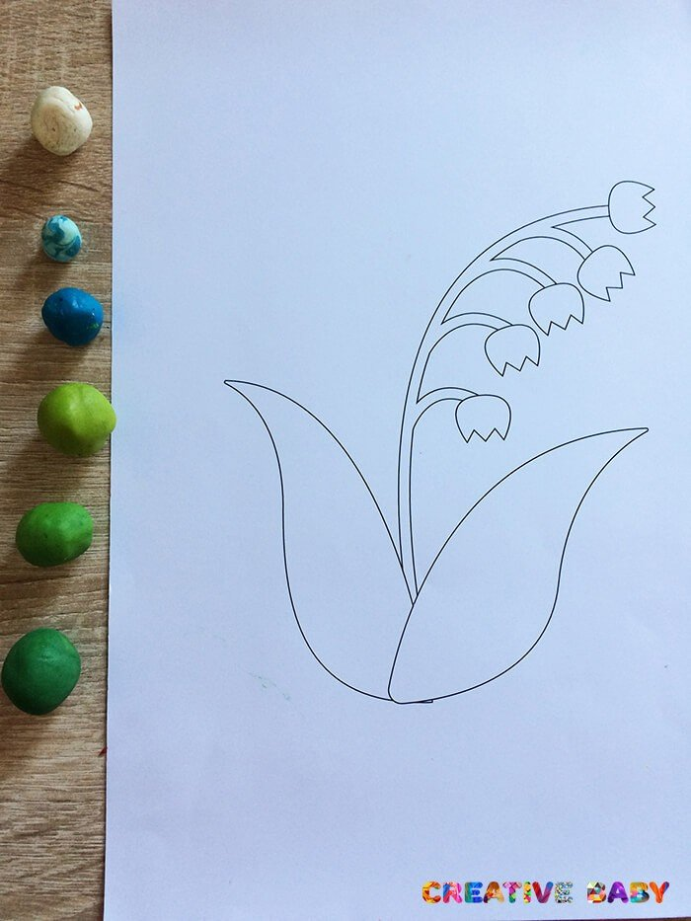
3. Начинаем заполнять листики ландыша по контору длинными жгутиками, а потом небольшими кусочками пластилина внутри. Хорошо разгладьте поверхность пальчиками.

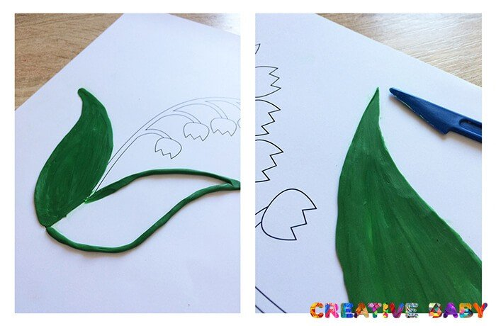
  - Скатайте кружочки более светлого тона и приклейте вначале листика, разгладьте пальчиками. У нас получается очень красивый переход от темного к светлому.
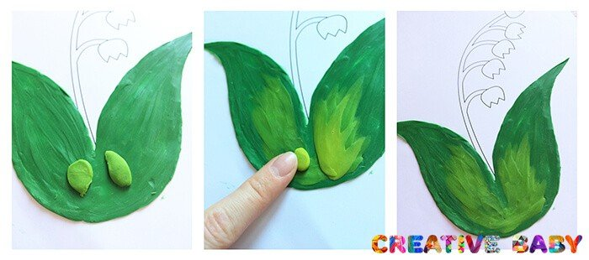
  - Сделайте фактуру на листиках при помощи стека.
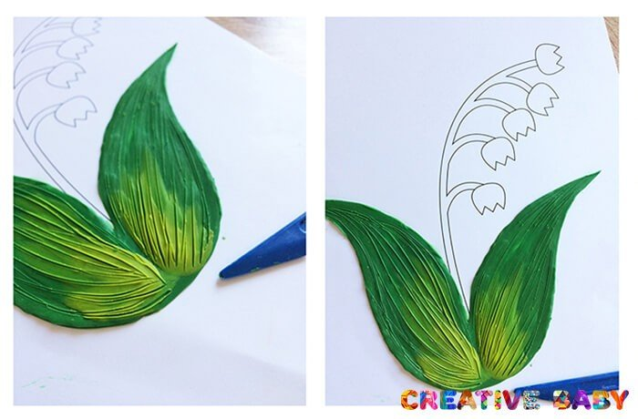
  - Делаем стебелек длинным жгутиком.
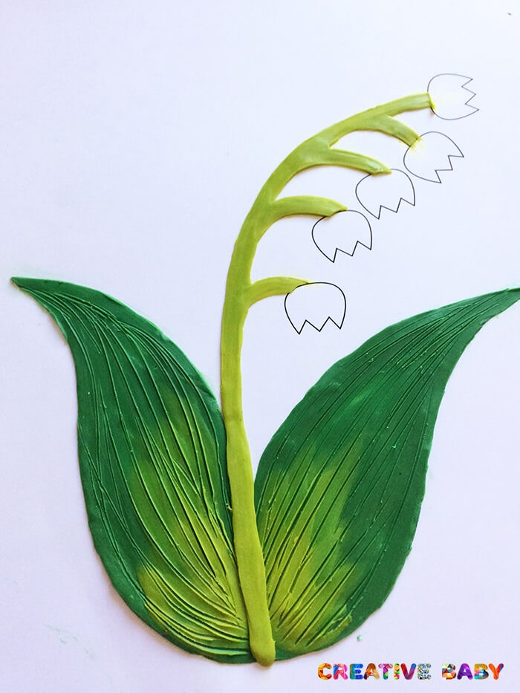
  - Переходим к цветочкам. Скатайте кружочки голубого цвета, приклейте и размажьте пальчиком, наверх приклейте белый кружок и опять голубой. Сделайте фактуру стеком.

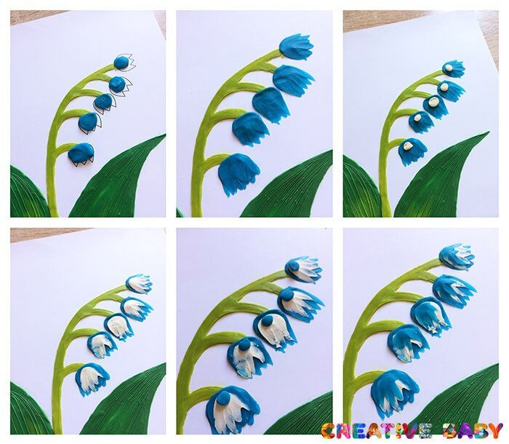
  - Цветок готов!
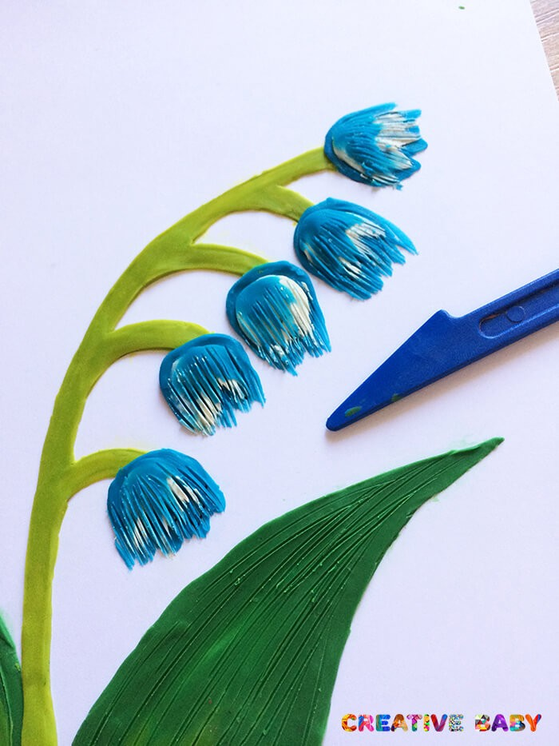
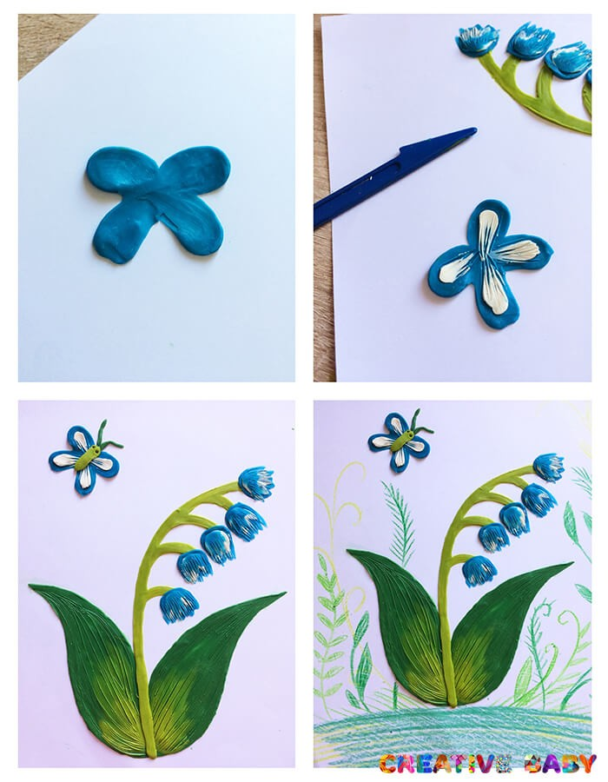
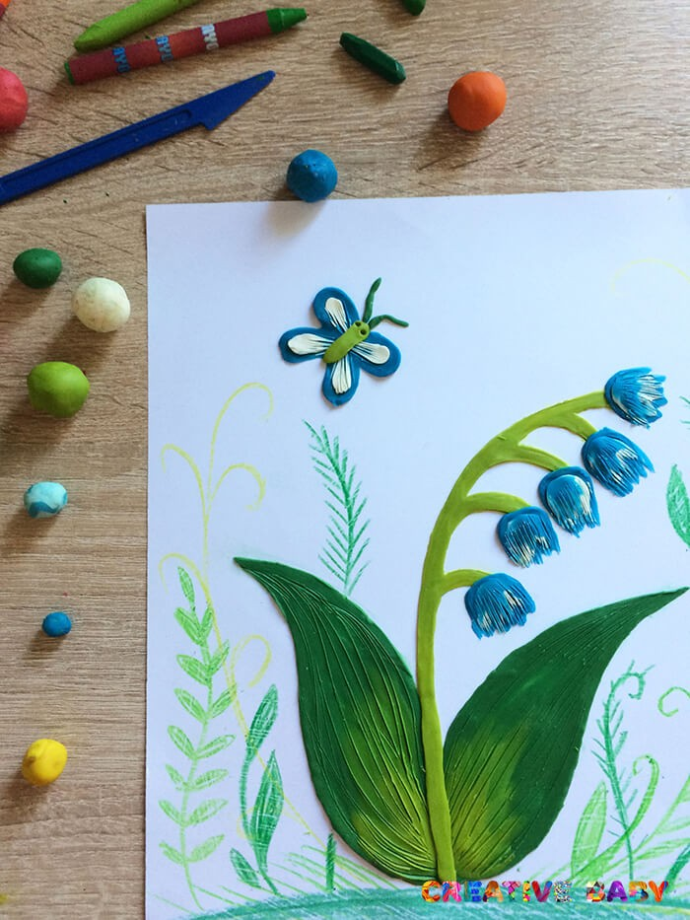
Творческих Вам успехов!

